Pozostając w klimacie świątecznym proponuję Wam kochani zabawę z kurczakami. Zabawa kształci orientację w przestrzeni, utrwala pojęcia matematyczne. W przypadku braku drukarki, można wykorzystać maskotkę.
Przebieg zabaw w dwóch wersjach z kartą pracy i z maskotką:
Przygotuj: 2 krzesła, maskotkę, kartoniki z pojęciami: ZA, POD, NAD… itp.

Zabawa 1. Wykorzystaj kartę pracy.
Dziecko nazywa położenie kurczątka na karcie pracy. Koloruje odpowiednie pole.

Zabawa 2. W domu
Wersja 1. Dziecko układa dowolną maskotkę zgodnie z poleceniem rodzica np. Ułóż maskotkę na krześle. Ułóż maskotkę pod łóżkiem.
*Możemy korzystać z różnych mebli w domu. To dodatkowe ćwiczenie uwagi dziecka oraz pamięci słuchowej.
Wersja 2. Zamiana ról – teraz dziecko wydaje polecenia – rodzic układa maskotkę. Dziecko ocenia – poprawnie czy nie.
Wersja 3. Dziecko zamyka oczy. W tym czasie rodzic układa maskotkę. Dziecko po otworzeniu oczu, określa położenie maskotki.

Gdzie jest kurczątko?
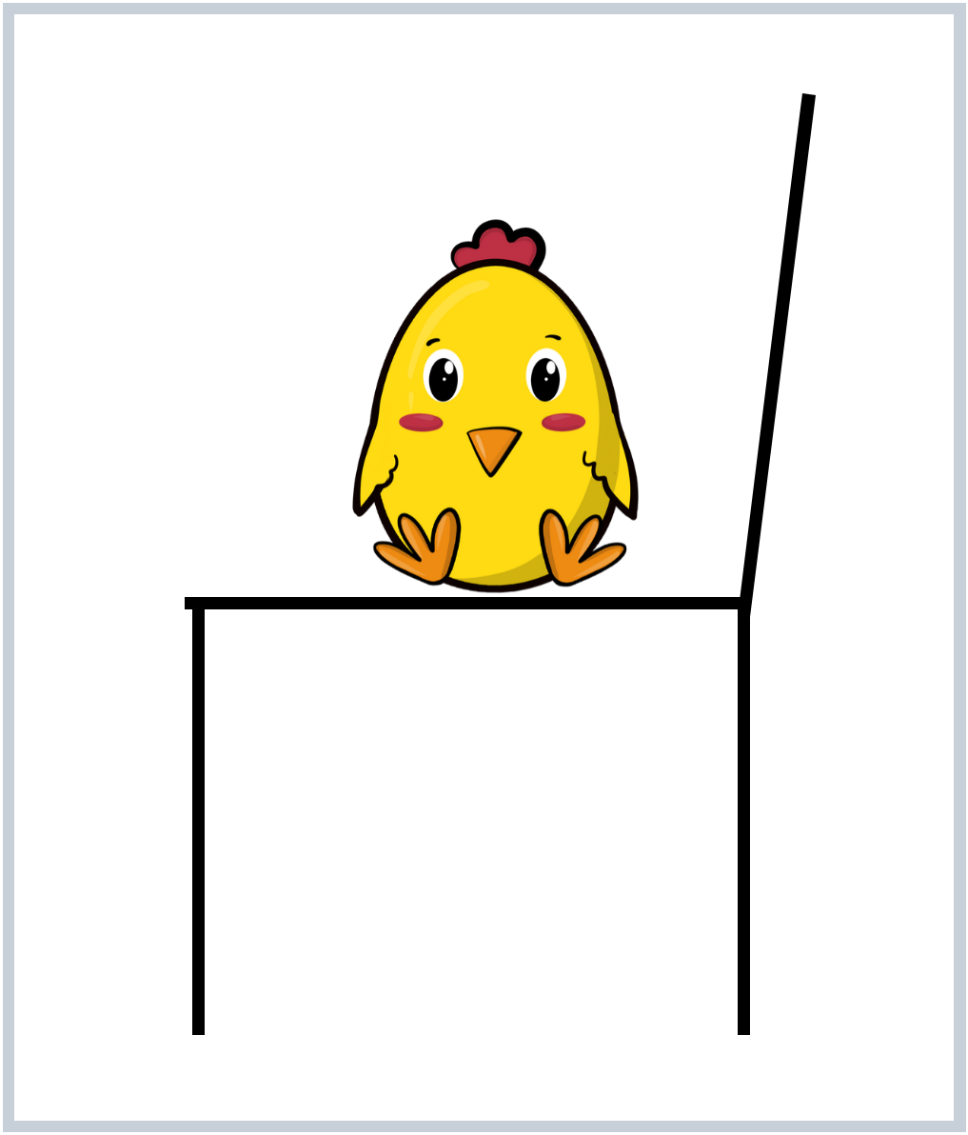

Pokoloruj właściwe pole.


NA POD OBOK

PRZED ZA POMIĘDZY

LOGOPESTKA.PL

Gdzie jest kurczątko?
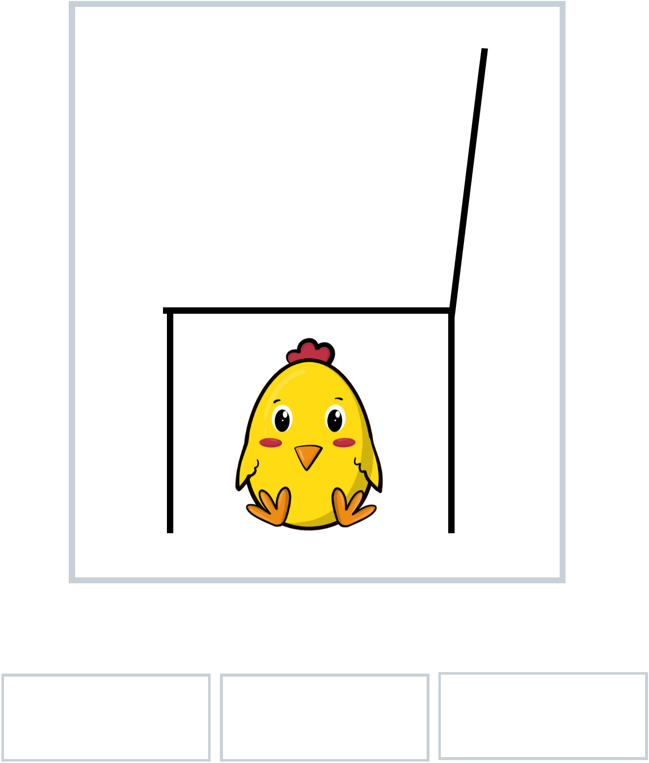

Pokoloruj właściwe pole.

NA POD OBOK

PRZED ZA POMIĘDZY

LOGOPESTKA.PL

Gdzie jest kurczątko?
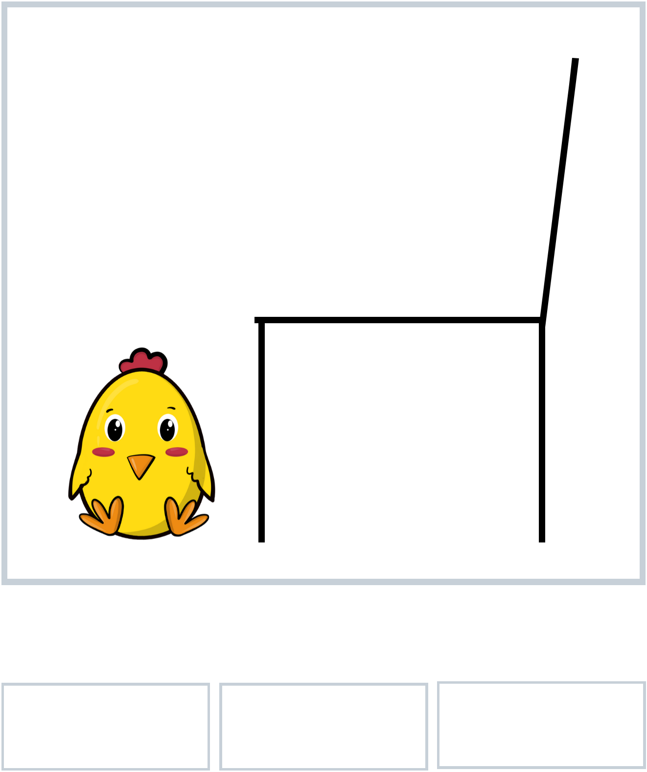

Pokoloruj właściwe pole.

NA POD OBOK

PRZED ZA POMIĘDZY

LOGOPESTKA.PL

Gdzie jest kurczątko?
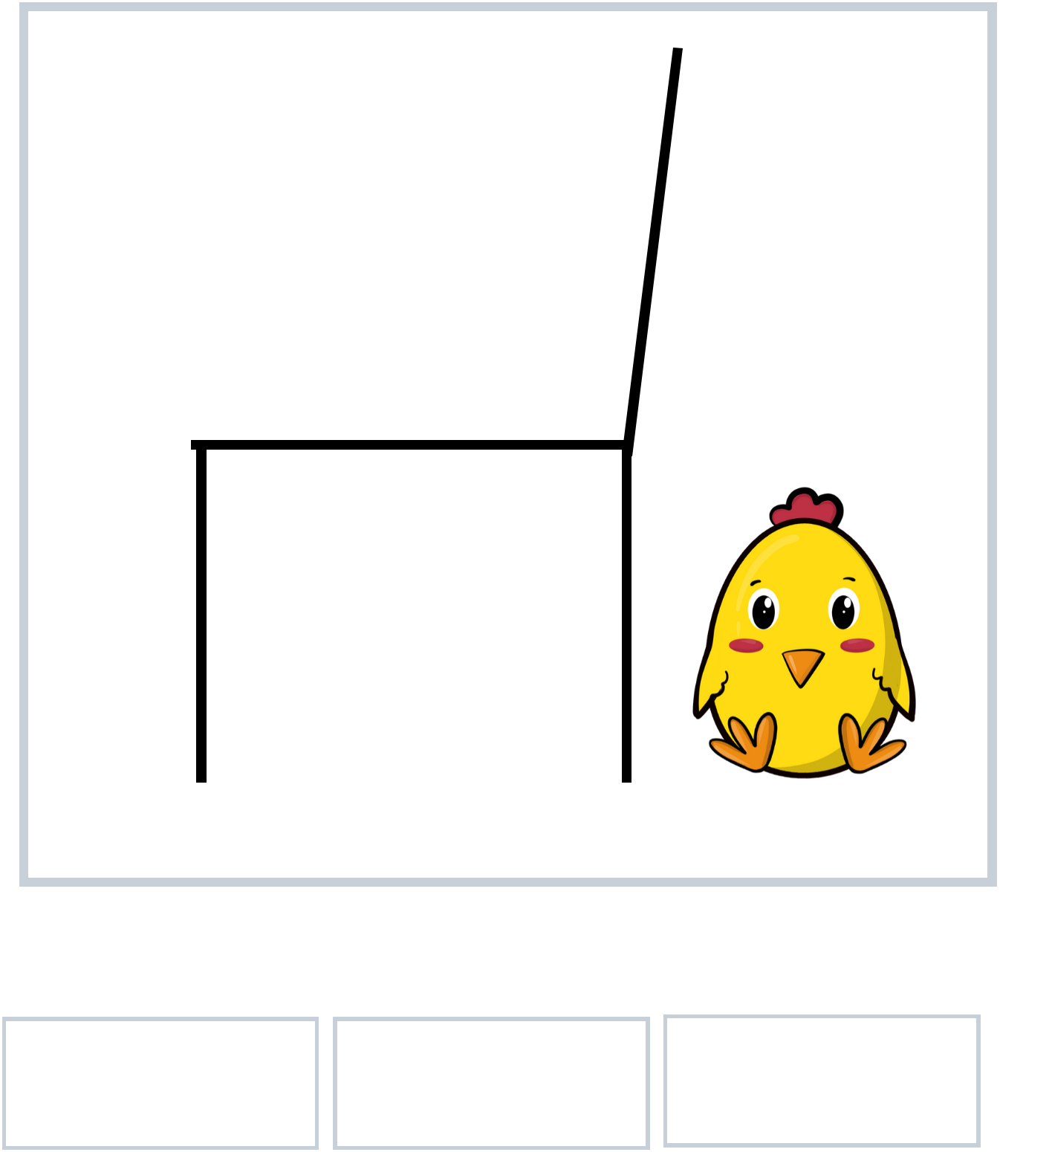

Pokoloruj właściwe pole.

NA POD OBOK

PRZED NAD POMIĘDZY

LOGOPESTKA.PL

Gdzie jest kurczątko?
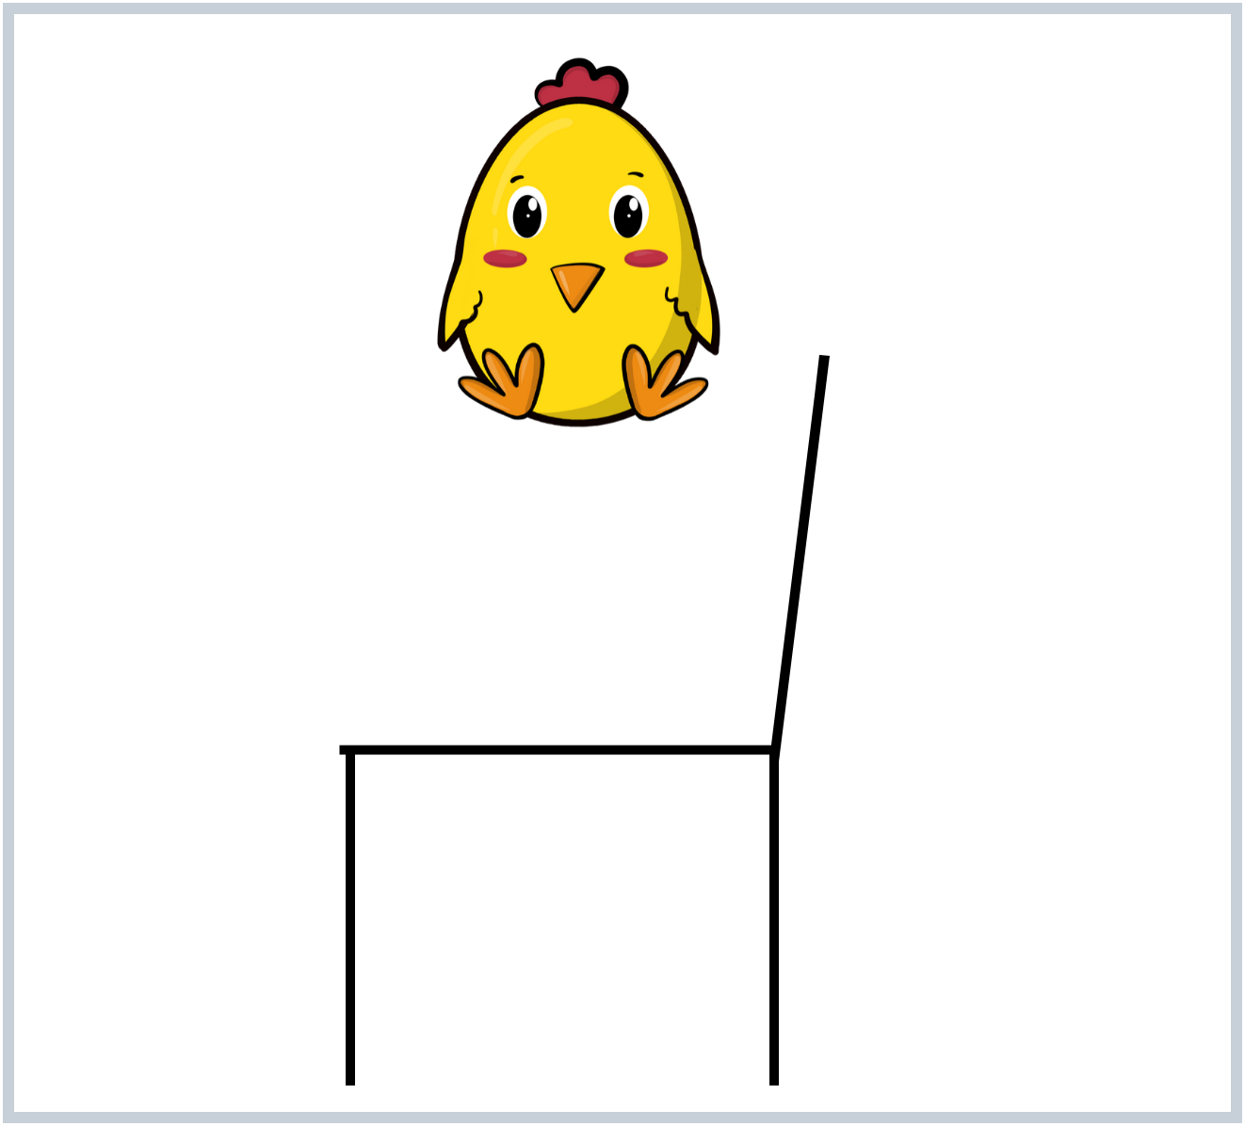

Pokoloruj właściwe pole.


PRZED POD NA


ZA NAD POMIĘDZY

LOGOPESTKA.PL

Gdzie jest kurczątko?
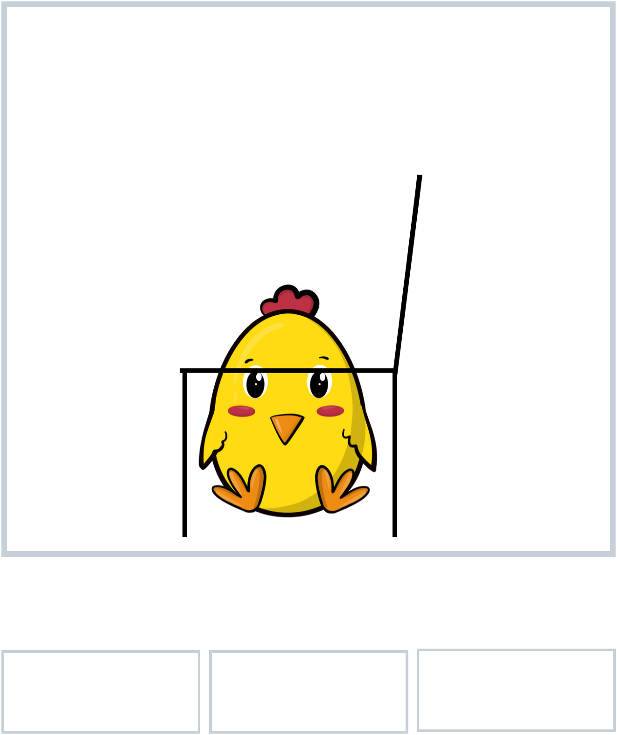

Pokoloruj właściwe pole.

NA POD OBOK

PRZED ZA POMIĘDZY

LOGOPESTKA.PL

Gdzie jest kurczątko?
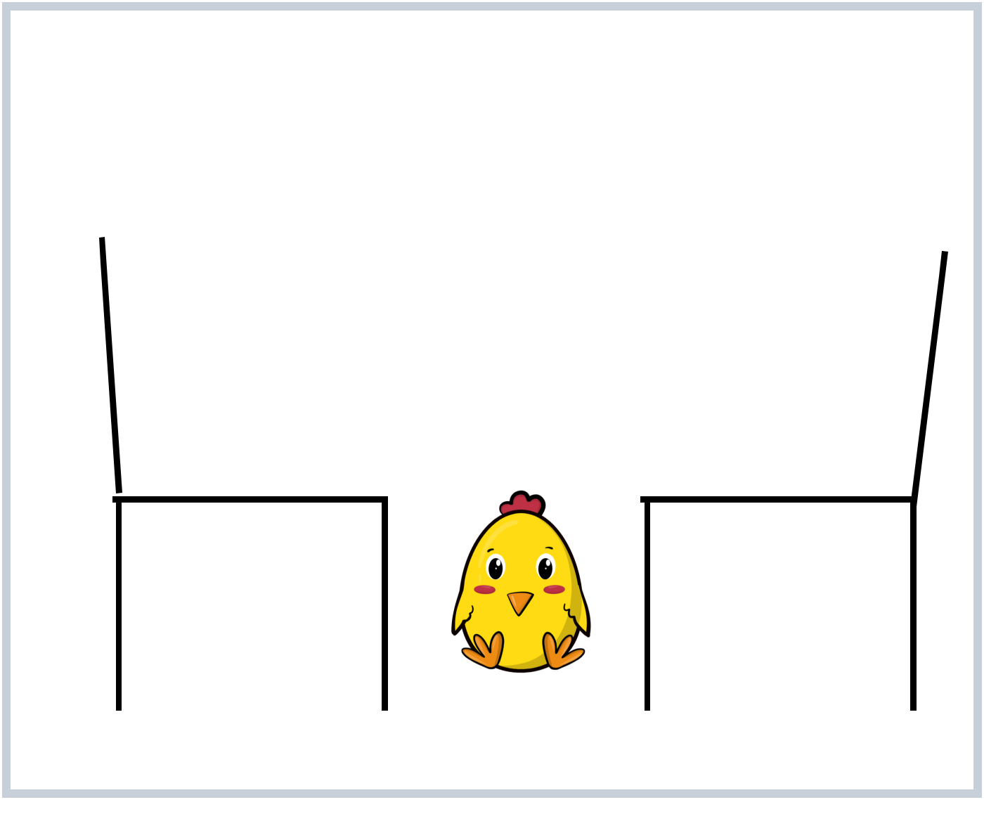

Pokoloruj właściwe pole.

NA POD OBOK

PRZED NAD POMIĘDZY

